## **Отчёт по лабораторной работе №9**

#### **Дугина Виктория Игоревна**

**Цель работы**: познакомиться с операционной системой Linux. Получить практические навыки работы с редактором Emacs.

### **Выполнение работы**

#### 1. Открыть emacs.

Вводим в терминале "emacs" и запускаем.

#### 2. Создать файл lab07.sh с помощью комбинации Ctrl-x Ctrl-f (C-x C-f).

Создаём файл, используя комбинации Ctrl-x и Ctrl-f, и называем его "lab07.sh".

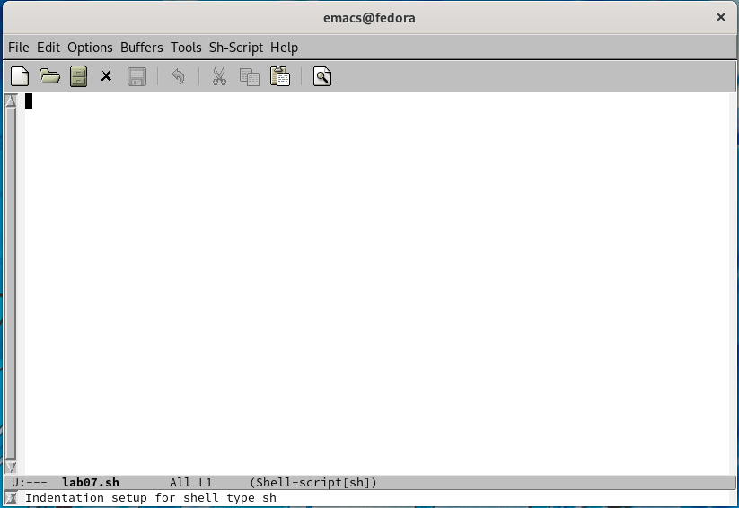 *Рис 1*

#### 3. Наберите текст.

Вводим нужный текст.

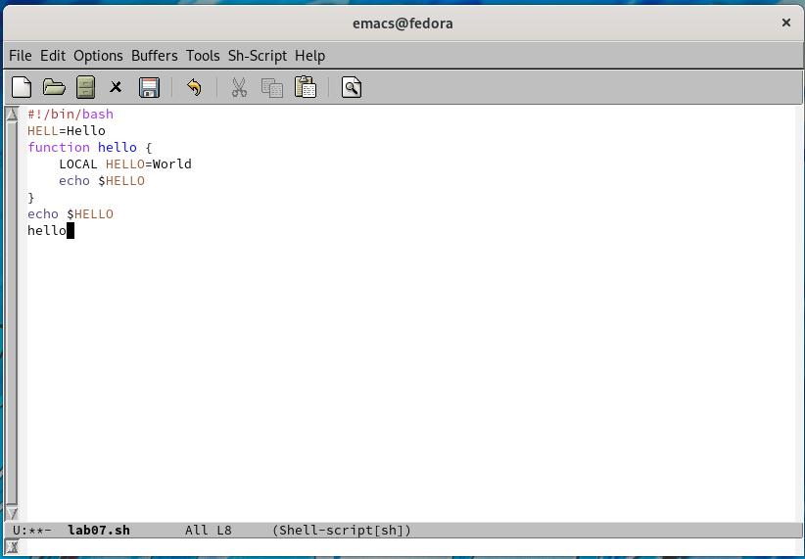 *Рис 2*

#### 4. Сохранить файл с помощью комбинации Ctrl-x Ctrl-s (C-x C-s).

Сохраняем файл, используя комбинации Ctrl-x и Ctrl-s.

#### 5. Проделать с текстом стандартные процедуры редактирования, каждое действие должно осуществляться комбинацией клавиш.

1. Вырезать одной командой целую строку (С-k). Вырезаем верхнюю строку.

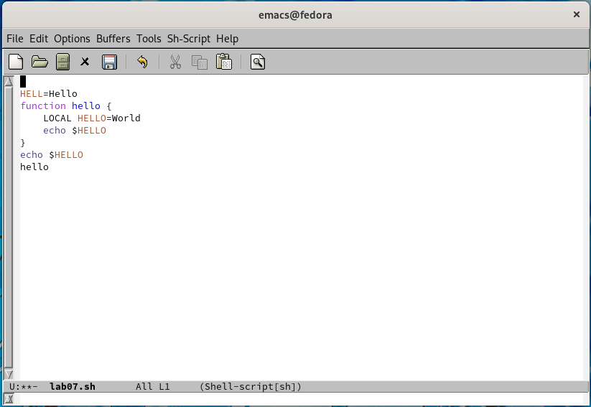 *Рис 3.1*

1. Вставить эту строку в конец файла (C-y).

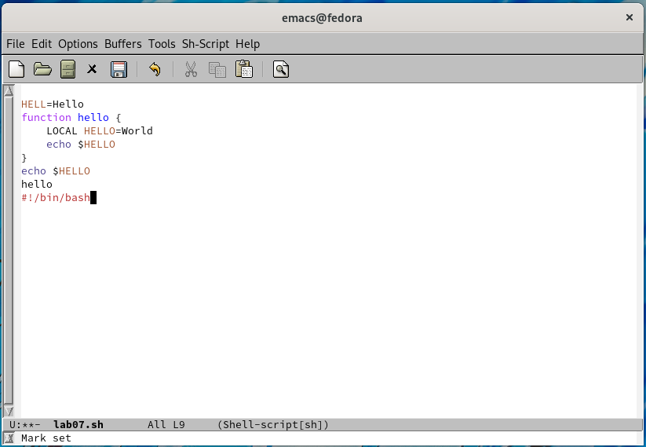 *Рис 3.2*

1. Выделить область текста (C-space).у

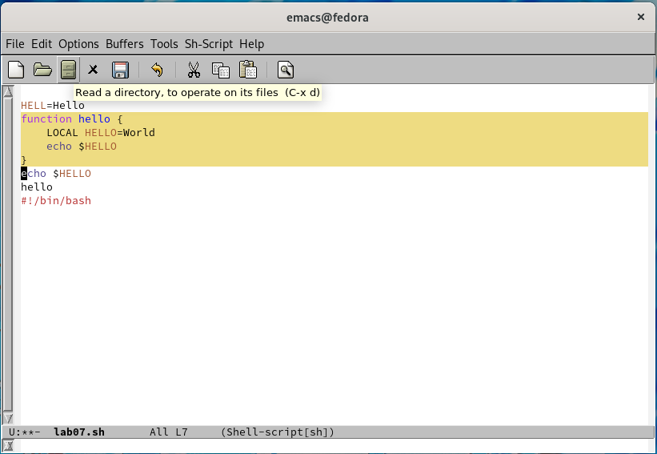 *Рис 3.3*

1. Скопировать область в буфер обмена (M-w). Копируем выделенную область.
2. Вставить область в конец файла.

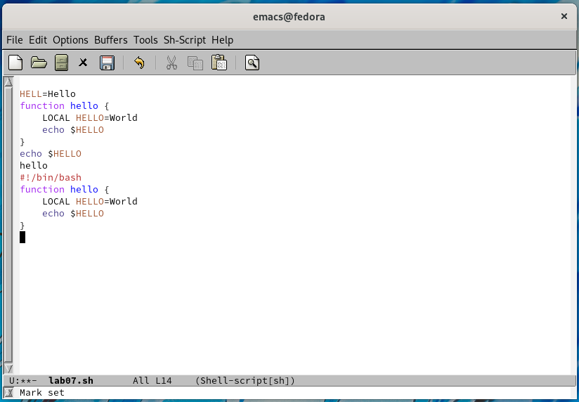 *Рис 3.4*

1. Вновь выделить эту область и на этот раз вырезать её (C-w). Снова выделяем ту же область тем же способом (сочетание клавиш Ctrl и space), но на этот раз вырезая фрагмент.

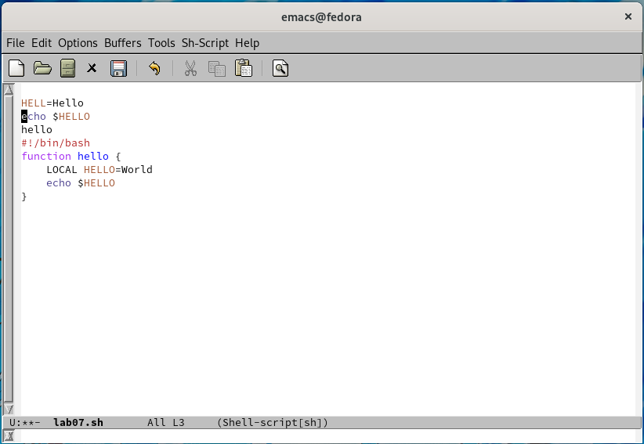 *Рис 3.5*

1. Отмените последнее действие (C-/). Отменяем последнее действие, и вырезанный ранее фрагмент снова появляется.

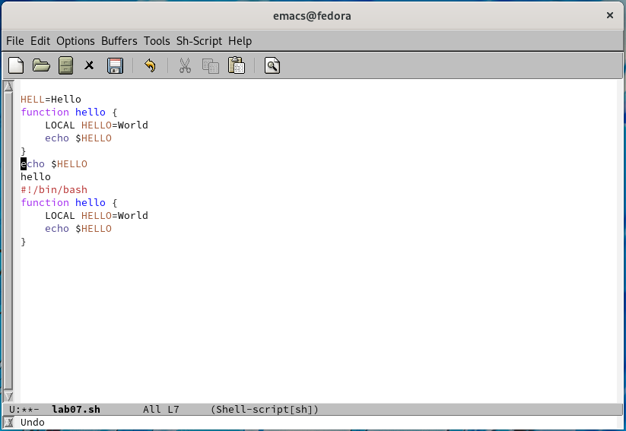 *Рис 3.6*

#### 6. Научитесь использовать команды по перемещению курсора.

1. Переместите курсор в начало строки (C-a).

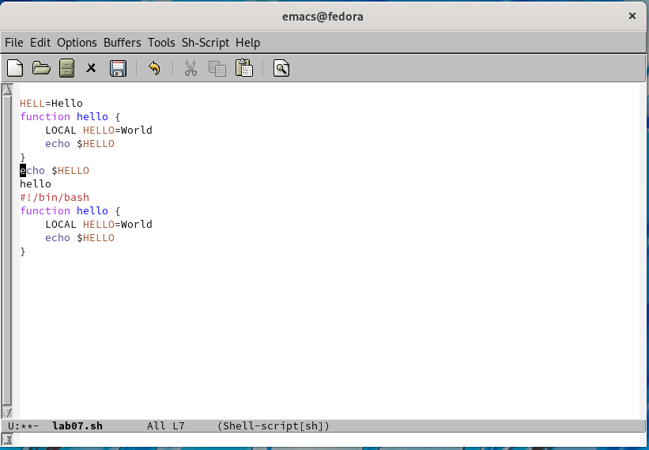 *Рис 4.1*

1. Переместите курсор в конец строки (C-e).

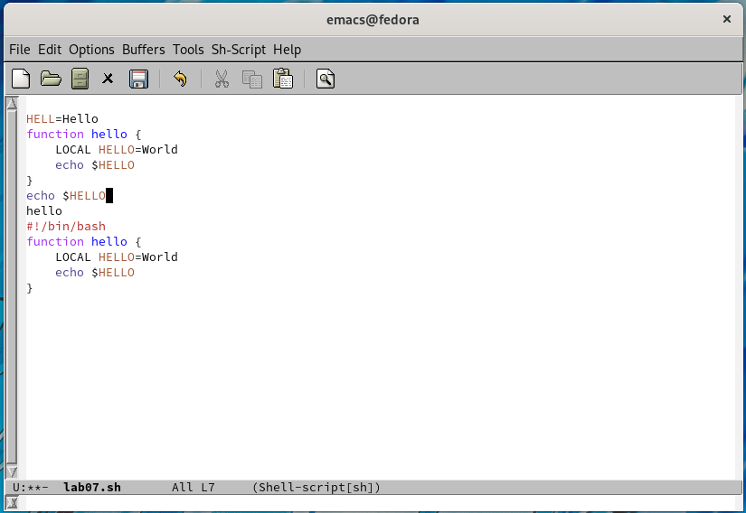 *Рис 4.2*

1. Переместите курсор в начало буфера (M-<).

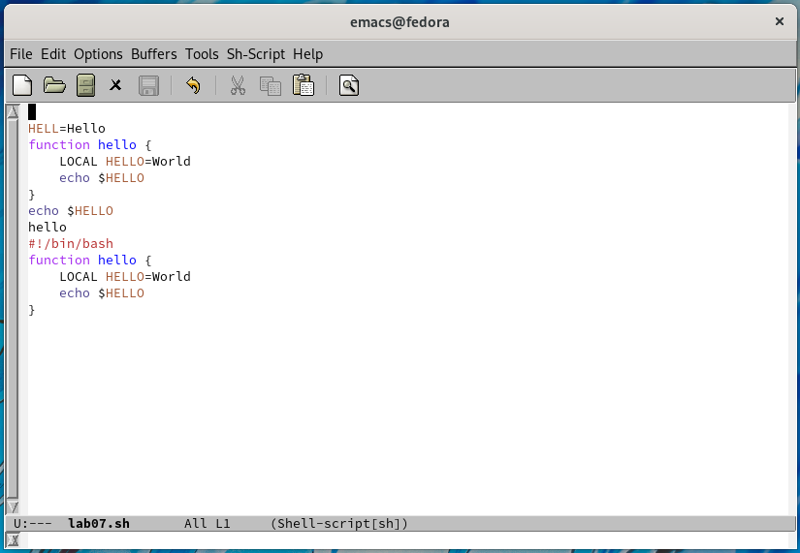 *Рис 4.3*

1. Переместите курсор в конец буфера (M->).

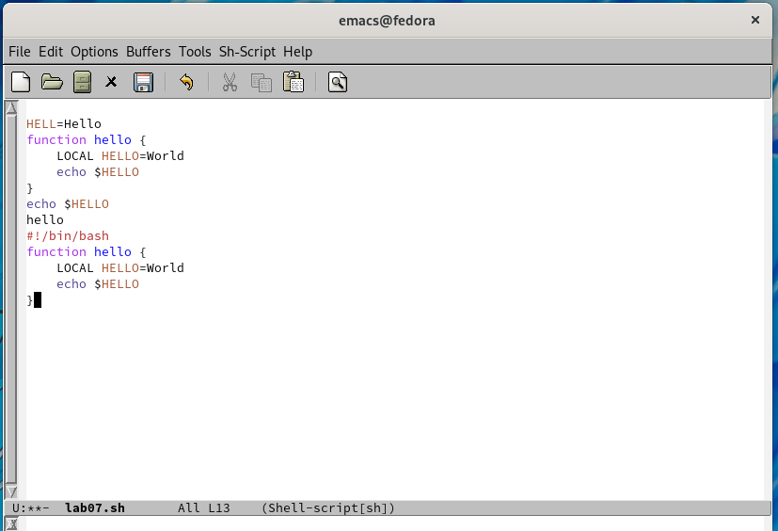 *Рис 4.4*

#### 7. Управление буферами.

1. Вывести список активных буферов на экран (C-x C-b).

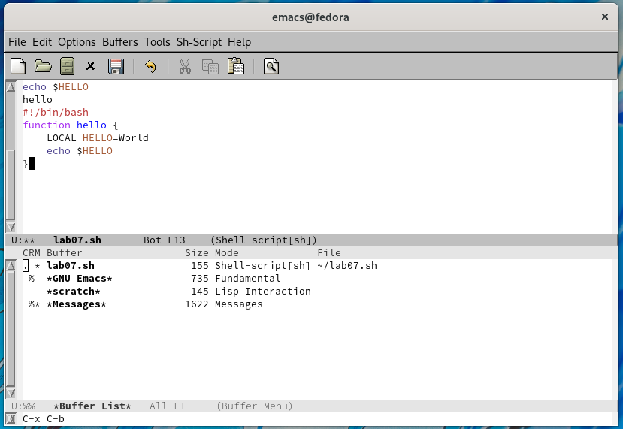 *Рис 5.1*

1. Переместитесь во вновь открытое окно (C-x) o со списком открытых буферов и переключитесь на другой буфер. Переходим в буфер Help.

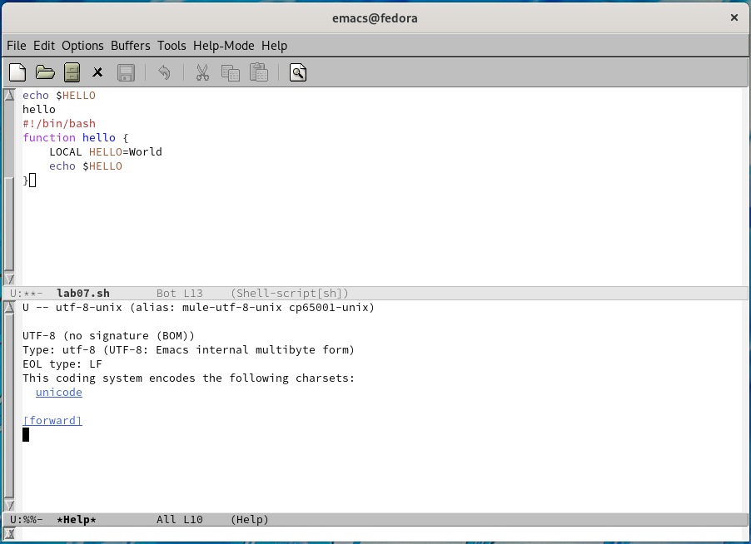 *Рис 5.2*

1. Закройте это окно (C-x 0).

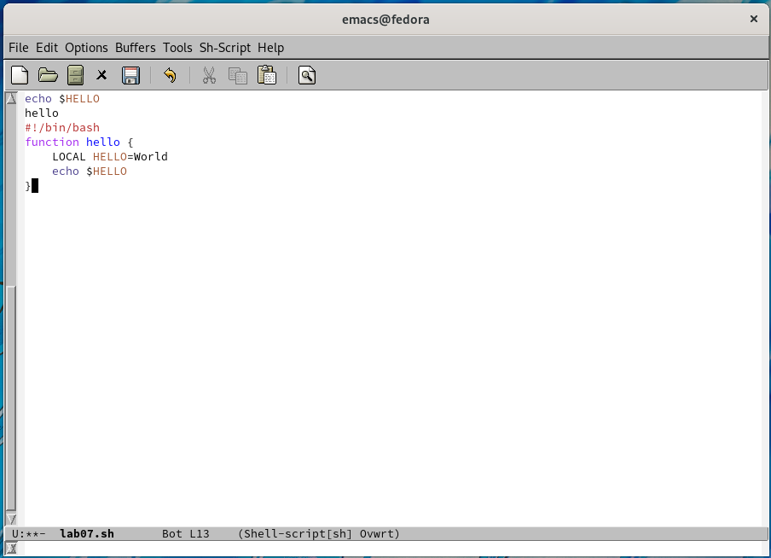 *Рис 5.3*

1. Теперь вновь переключайтесь между буферами, но уже без вывода их списка на экран (C-x b). Используем сочетание клавиш Ctrl-x b и пишем Messages, чтобы перейти в данный буфер.

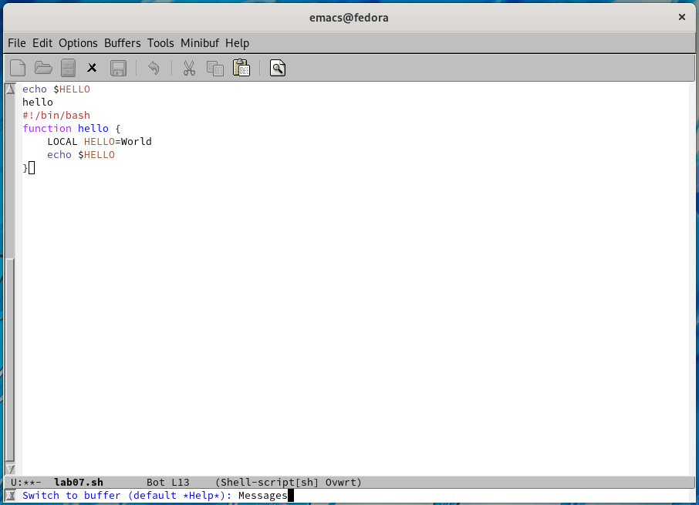 *Рис 5.4.1*

Выбранный буфер.

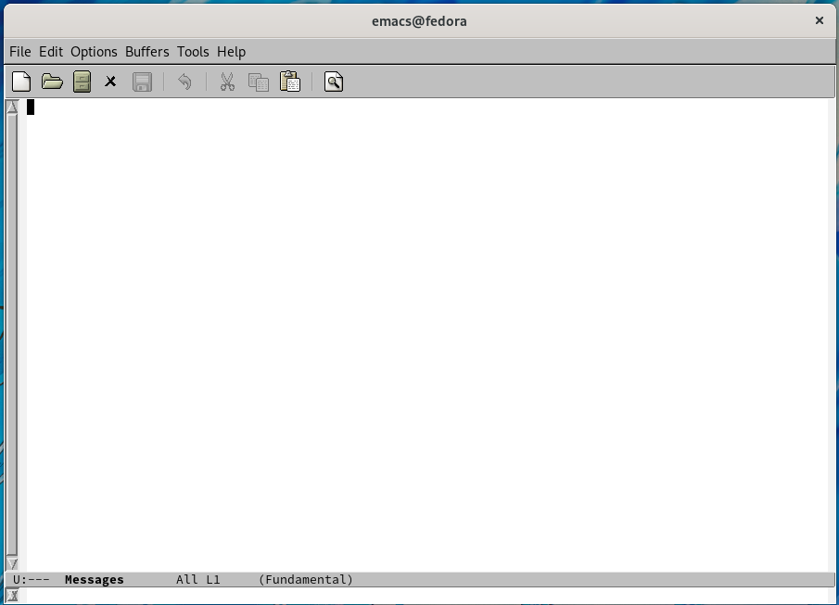 *Рис 5.4.2*

#### 8. Управление окнами.

1. Поделите фрейм на 4 части: разделите фрейм на два окна по вертикали (C-x 3), а затем каждое из этих окон на две части по горизонтали (C-x 2).

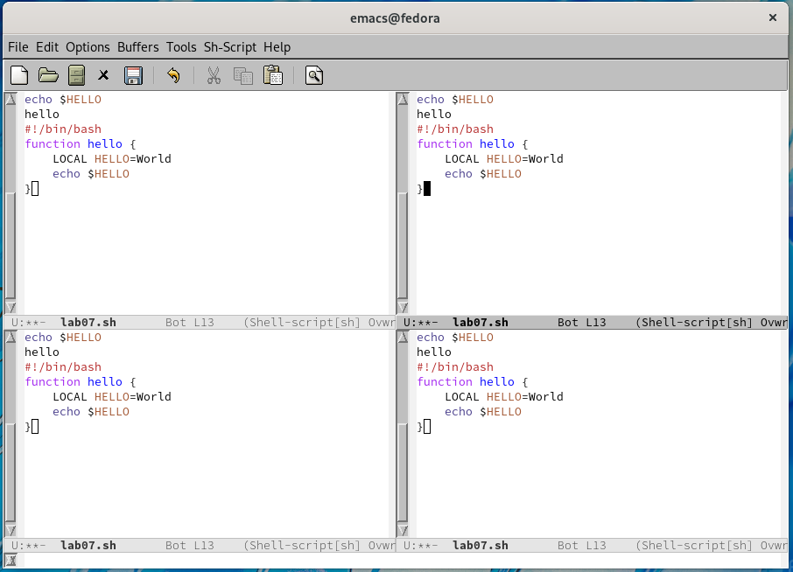 *Рис 6.1*

1. В каждом из четырёх созданных окон откройте новый буфер (файл) и введите несколько строк текста. Создаём новые файлы в каждом окне, используя комбинации Ctrl-x и Ctrl-f.

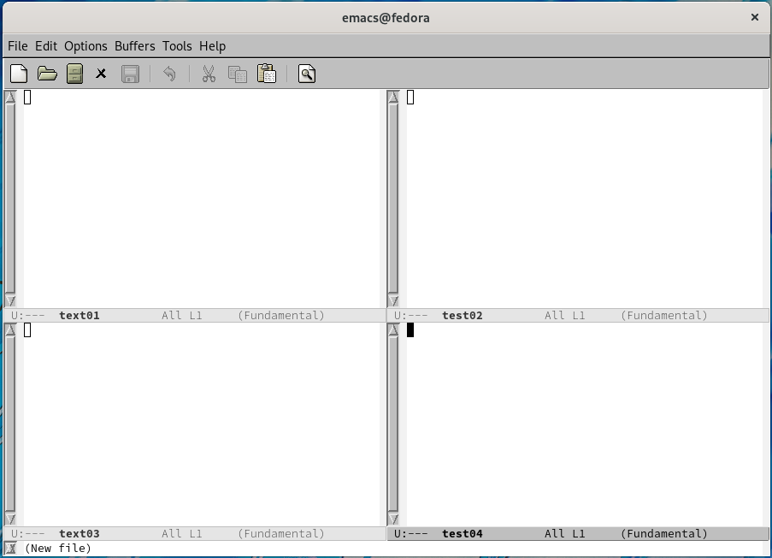 *Рис 6.2.1*

Вводим текст в каждый файл.

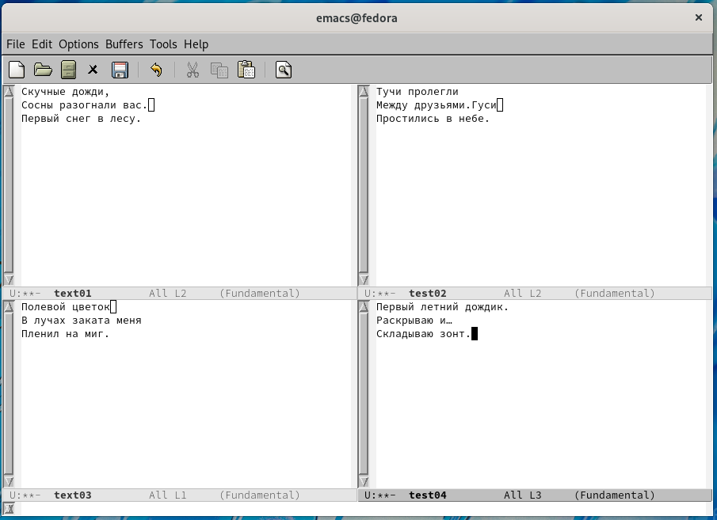 *Рис 6.2.2*

#### 9. Режим поиска

1. Переключитесь в режим поиска (C-s) и найдите несколько слов, присутствующих в тексте. Работаем в файле test01. В текст было добавлено несколько слов, для наглядности дальнейшей работы.

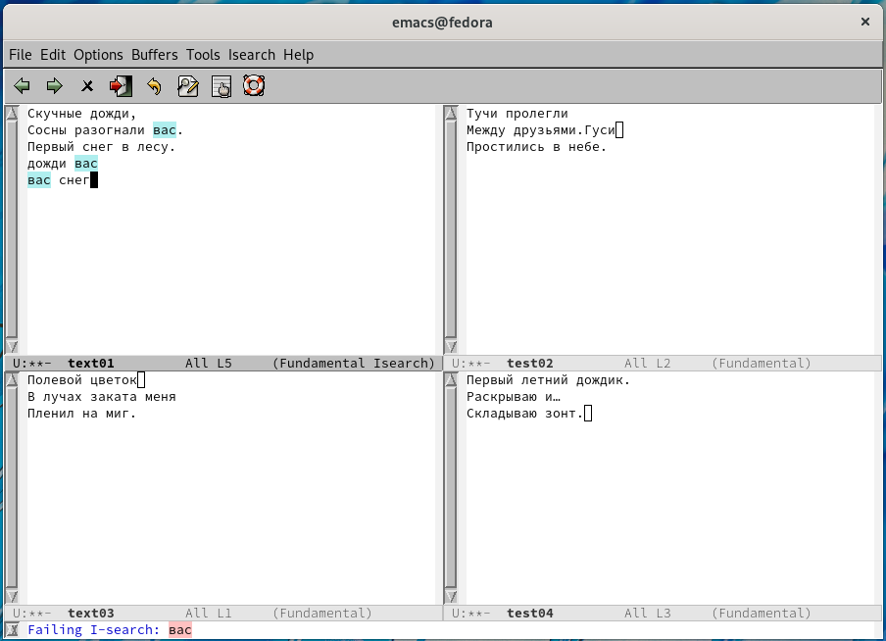 *Рис 7.1*

1. Переключайтесь между результатами поиска, нажимая C-s.

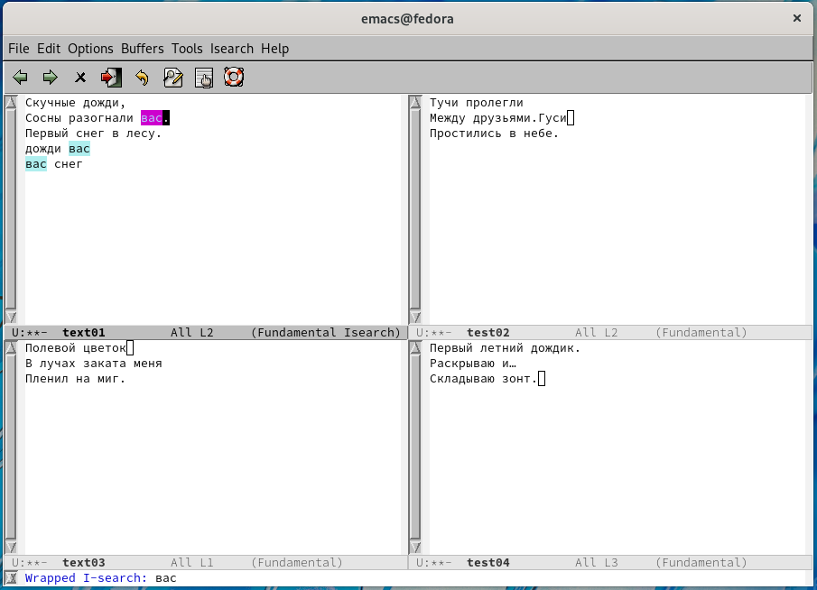 *Рис 7.2.1*

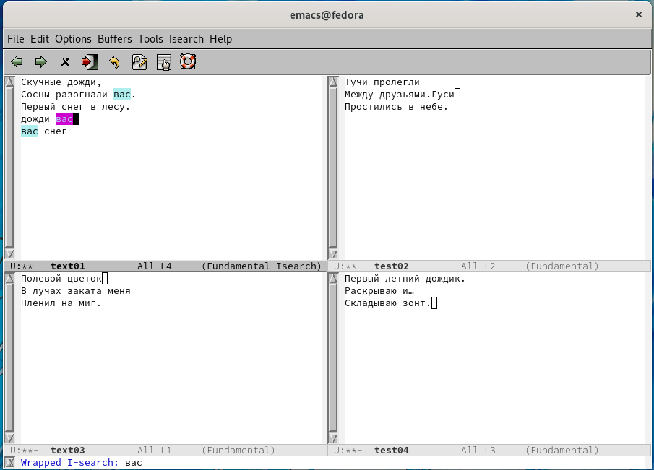 *Рис 7.2.2*

1. Выйдите из режима поиска, нажав C-g.

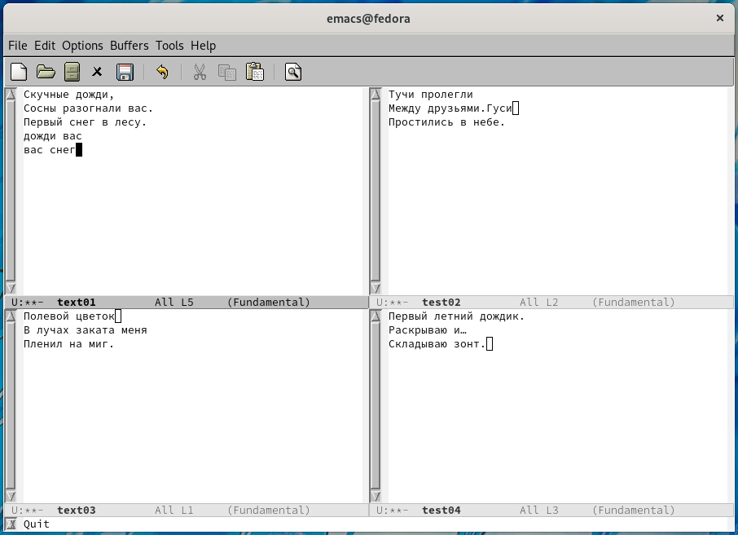 *Рис 7.3*

1. Перейдите в режим поиска и замены (M-%), введите текст, который следует найти и заменить, нажмите Enter, затем введите текст для замены. После того как будут подсвечены результаты поиска, нажмите ! для подтверждения замены.

Выбираем слово которое надо заменить и на что.

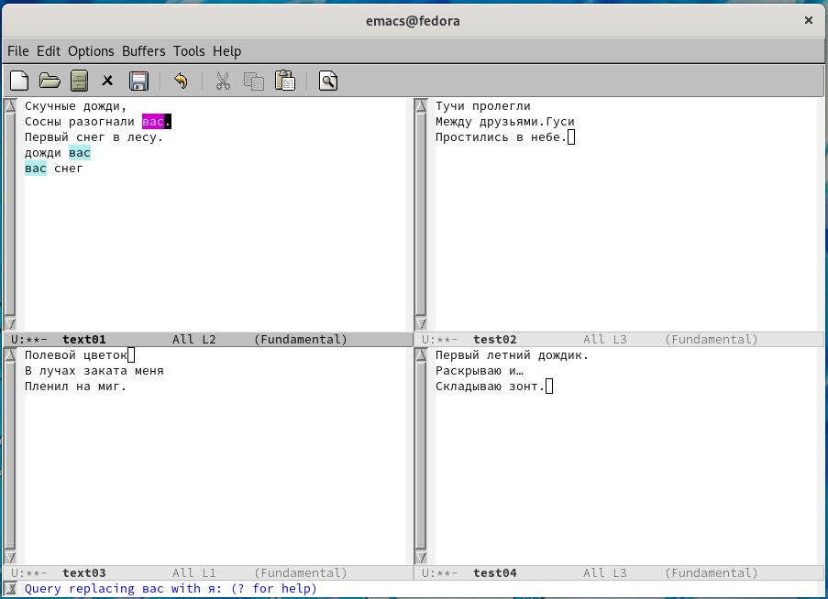 *Рис 7.4.1*

Заменяем.

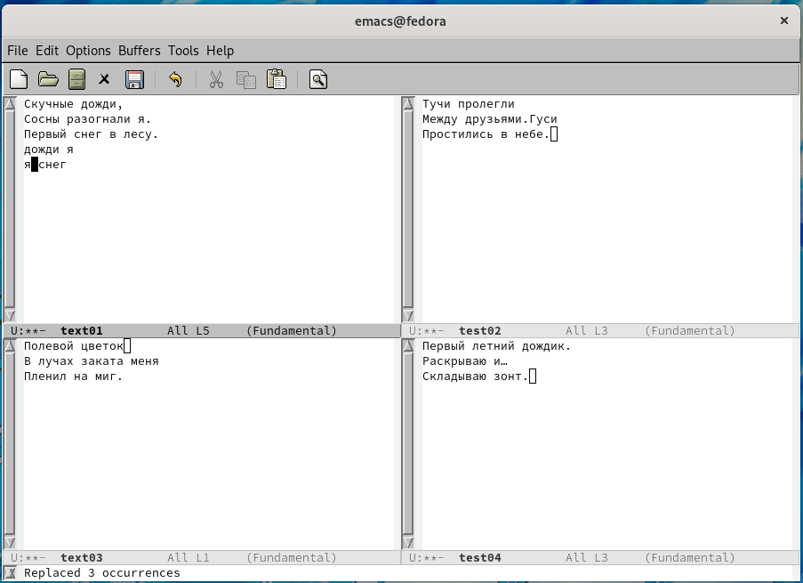 *Рис 7.4.2*

1. Испробуйте другой режим поиска, нажав M-s o. Объясните, чем он отличается от обычного режима?

Данный поиск отличается от обычного тем, что выводит строки, в которых содержится нужное слово.

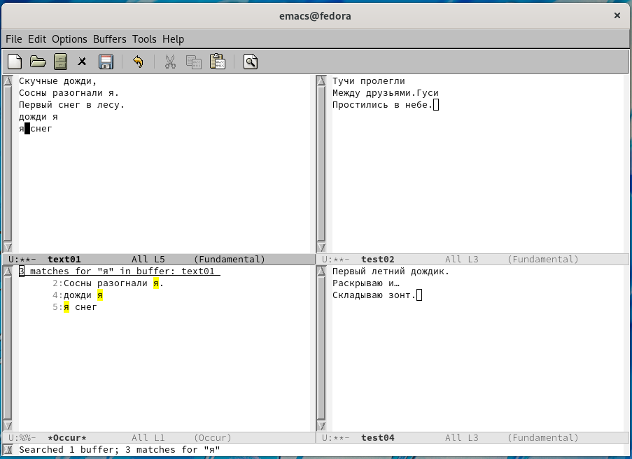 *Рис 7.5*

**Вывод**: я познакомилась с операционной системой Linux. Получила практические навыки работы с редактором Emacs.

### **Контрольные вопросы**

#### 1. Кратко охарактеризуйте редактор emacs.

#### 2. Какие особенности данного редактора могут сделать его сложным для освоения новичком?

#### 3. Своими словами опишите, что такое буфер и окно в терминологии emacs’а.

#### 4. Можно ли открыть больше 10 буферов в одном окне?

#### 5. Какие буферы создаются по умолчанию при запуске emacs?

#### 6. Какие клавиши вы нажмёте, чтобы ввести следующую комбинацию C-c | и C-c C-|?

#### 7. Как поделить текущее окно на две части?

#### 8. В каком файле хранятся настройки редактора emacs?

#### 9. Какую функцию выполняет клавиша и можно ли её переназначить?

#### 10. Какой редактор вам показался удобнее в работе vi или emacs? Поясните почему.